Mission 2 – Répondre à un fournisseur
Durée : 30’ | ou | Source

Travail à faire
- Contrôlez la situation à l’aide des documents 1, 2 et 3 qui vous sont remis ci-dessous.
- Rédigez la réponse à envoyer à la société Asparger.

Doc. 1 Mèl reçu le 1er juin 20xx de la société Asparger

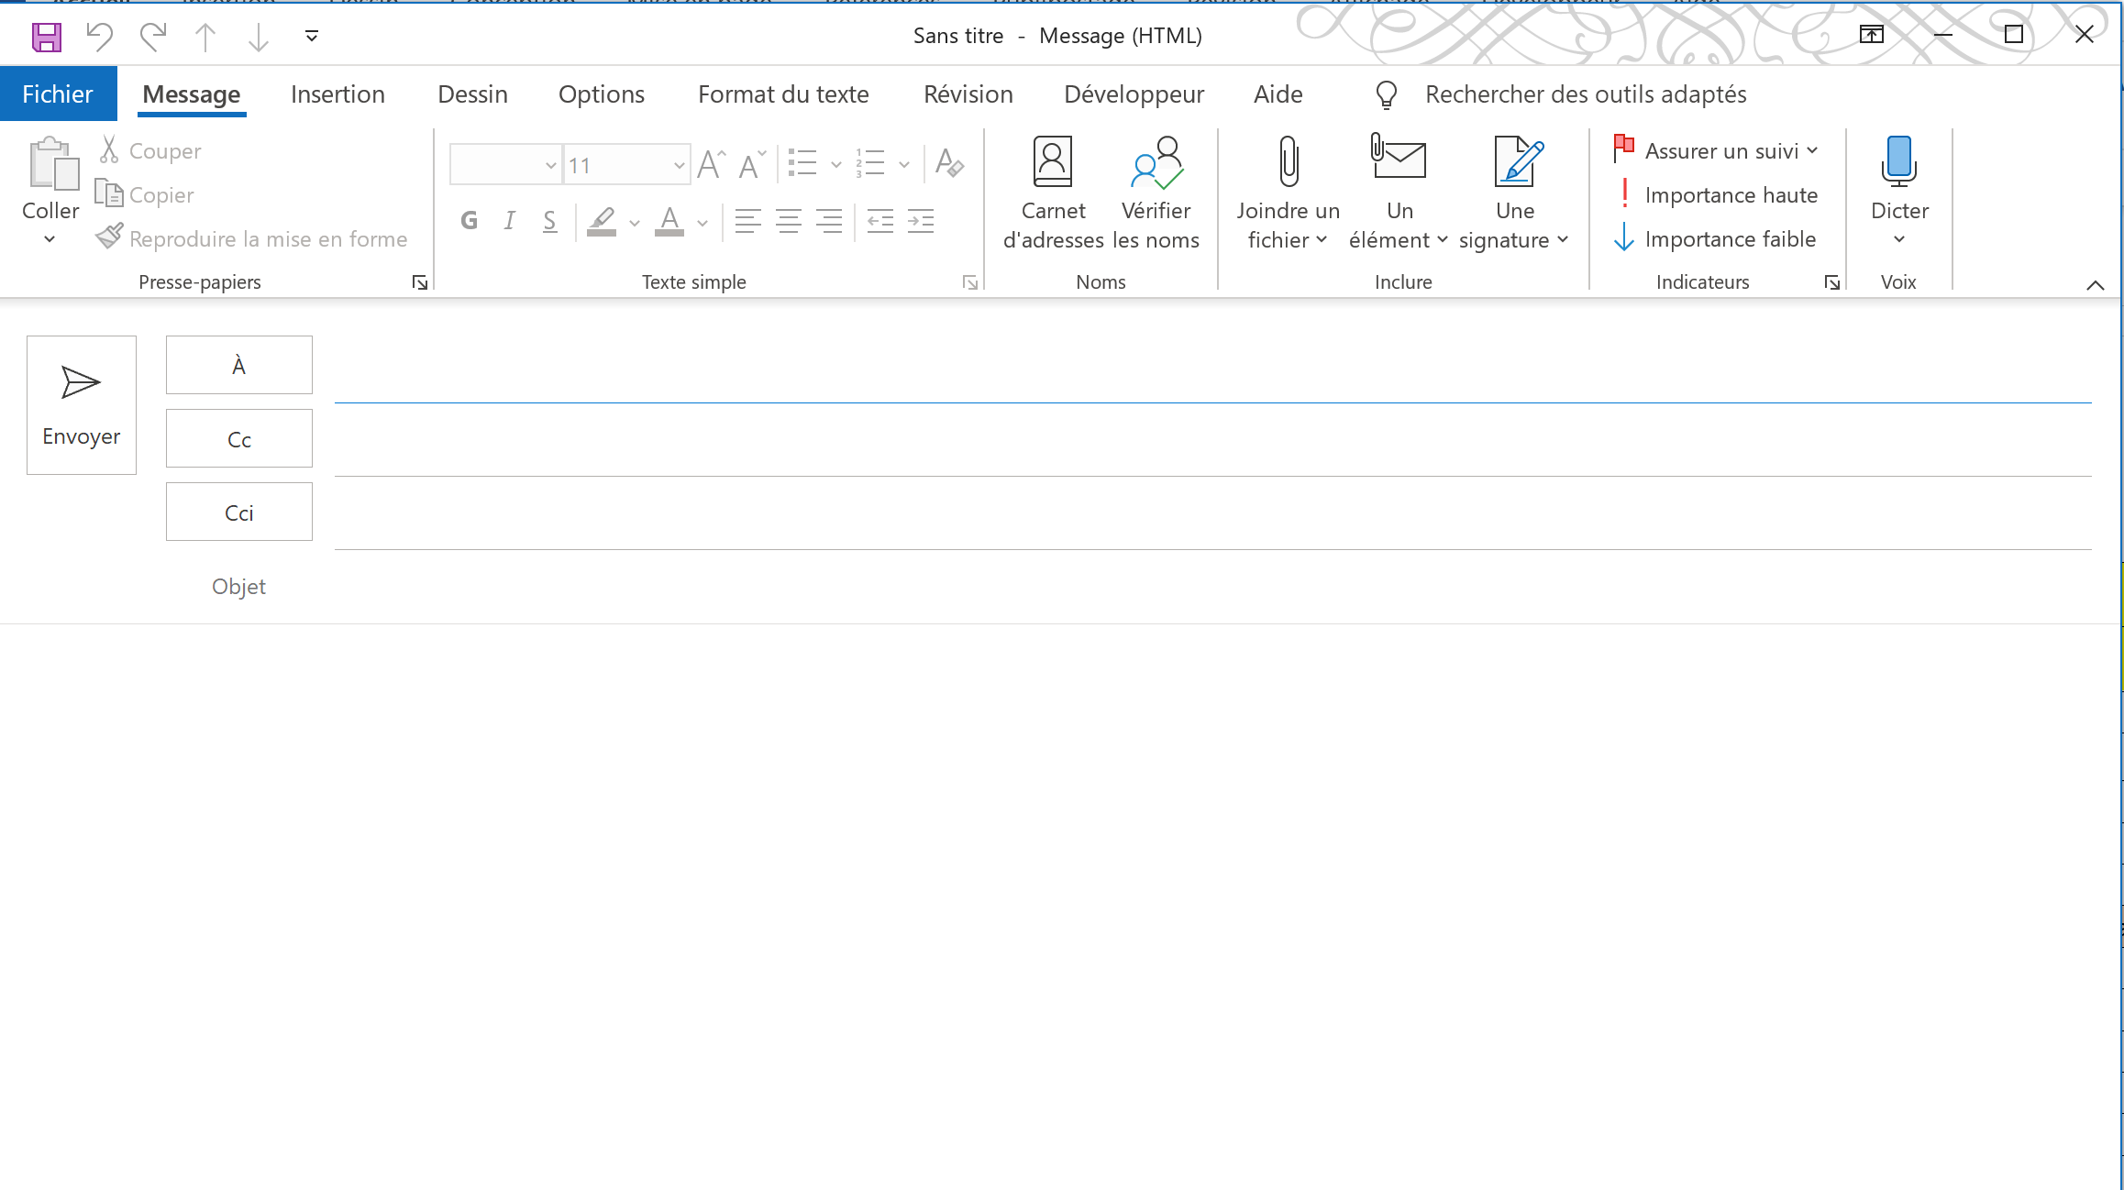
Le 01/06/20xx
Bonjour,
En réalisant un contrôle de nos recettes nous avons constaté que vous ne nous aviez pas réglé la facture de 1 468,35 €, en date de 04/05/20xx, et à échéance du 30/05/20xx.
Il doit s’agir d’un oubli de votre part.
Pouvez vous nous faire parvenir cette somme le plus rapidement possible.
Cordialement.
Mme Misoniale Yollanda

hello@made-style.com
Relance paiement

Doc. 2 Modalités de paiement des fournisseurs (extrait)
Tableau récapitulatif des modalités de paiement des fournisseurs (extrait)
401003 | Dévolier SA | Comptant | CPT | Virement
401012 | Asparger SA | 30 jours fin de mois | 30JFDM | Virement
401026 | Grondin | 30 jours fin de mois | 30JFDM | Chèque
…

Doc. 3 Compte fournisseur
Client : 401012 Asparger
Dates | Libellés | Echéances | Débit | Crédit
15/03/20xx | Facture 4589 | 30/04/20xx |  | 5 356,42
18/03/20xx | Facture 4593 | 30/04/20xx |  | 2 789,40
30/04/20xx | Chèque 715789568 |  | 8 145,82
04/05/20xx | Facture 4723 | 30/06/20xx |  | 1 468,35
23/06/20xx | Facture 4832 | 31/07/20xx |  | 3 528,43

